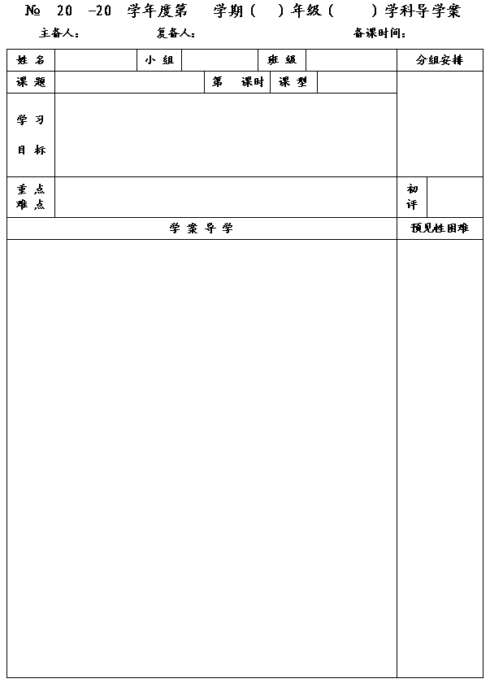
1
14
15
二
八
数学
李小婷
杨道亮
2015.4.14
11.1反比例函数
1
新 授
1．理解反比例函数的概念，能判断两个变量之间的关系是否是函数关系，进而识别反比例函数．能根据已知条件确定反比例函数的表达式．
2．经历从实际问题中概括出反比例函数模型的过程，体会反比例函数来源于实际问题．
3．经历反比例函数的形成过程，体会函数是描述变量间对应关系的重要数学模型．通过学习反比例函数，培养合作交流和探索的能力．

重点：理解反比例函数的意义．确定反比例函数的关系式．
难点：反比例函数关系式的确定和根据已知条件来确定反比例函数的关系式．

一、预习内容
1．什么是一次函数，正比例函数？他们的一般形式是怎么样的？

2．（1）在速度v，时间t与路程s之间满足s＝vt：
①如果速度v一定（即v是常量）时，路程s随时间t的增大而增大，路程s与时间t就成正比例关系．且对于时间t的每一个值，路程s都有唯一的一个值与它对应，它又是函数关系．因此，如果速度v一定时，路程s是时间t的正比例函数．
②如果时间t一定时，那么路程s与速度v又是什么关系呢？

③如果路程s一定时，那么速度v和时间t又是什么关系呢？是函数关系吗？

（2）汽车从南京出发开往上海（全程约300km），全程所用时间t（h）随速度v（km／h）的变化而变化 ．
①你能用含有v的代数式表示t吗？
②利用①的关系式完成下表：
v/（km/h）608090100120t/h随着速度的变化，全程所用时间发生怎样的变化？

③时间t是速度v的函数吗？ 为什么？
（3）用函数关系式表示下列问题中两个变量之间的关系：
①一个面积为6400m²的长方形的长a(m)随宽b(m)的变化而变化，则a与b的关系式为____________；
②某银行为资助某社会福利厂，提供了20万元的无息贷款，该厂的平均年还款额y(万元)随还款年限x(年)的变化而变化，则y与x的关系式为_____________；
③实数m与n的积为－200，m 随n的变化而变化，则m与n的关系式为_____________；
④一名工人加工80个零件的时间y（h）随该工人每小时能加工零件个数x(个/小时)的变化而变化， 则y与x的关系式为_____________．

1

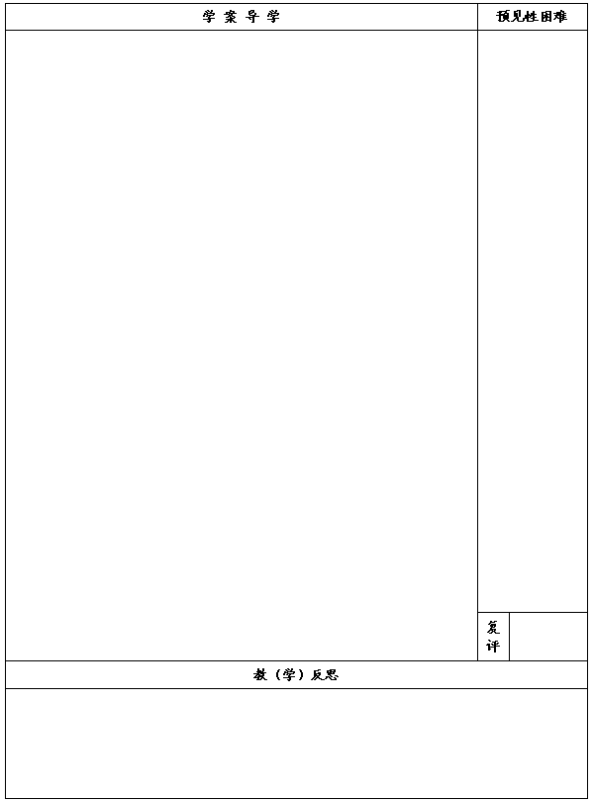

（4）上一题中得到的四个函数关系式，有什么共同的特征？

（5）你能仿照正比例函数y＝kx（k是常数，k≠0）的形式，表示上述函数的一般形式吗？

3．你还能举出类似的实例吗？（至少举出2个例子）

二、数学概念（或模型）

三、例题讲解
例1 下列关系中的y是x的反比例函数吗？如果是，比例系数k是多少？
（1）y＝ ；（2）y＝－；（3）y＝1－x；（4）xy＝1；（5）y＝；（6）y＝3x^{－1}；

四、总结反思
1、说说你的收获；2、你还有什么问题？
五、反馈练习
1．下列关系中的y是x的反比例函数吗？如果是，比例系数k是多少？
（1）y＝－； （2）xy＋2＝0； （3）y＝； （4）xy＝0；（5）y＝－．

2．列出下列函数关系式，并指出它们是分别什么函数．
（1）火车从安庆驶往约200千米的合肥，若火车的平均速度为60千米／时，则火车与合肥的距离S(千米)与行驶的时间t(时)之间的函数关系式 ，是_________函数；
（2）某中学现有存煤20吨，如果平均每天烧煤x吨，共烧了y天，则y与x之间的函数关系式为 ， 是_________函数．
3．已知函数y＝x^{m－7}是正比例函数，则m＝_______；若它是反比例函数，
则m＝_________．
4．若y＝(k＋1)x^{k－2}是反比例函数，求此反比例函数的关系式．

